기말 프로젝트 보고서


과 목 : | 임베디드소프트웨어
제출 일자 : | 24.12.23
담당 교수 : | 박수형
학 과 : | 컴퓨터정보통신공학과
학 번 : | 221832 / 204266
이 름 : | 박하늘 / 고문준

<배경기술>
(1) Dilated Convolution
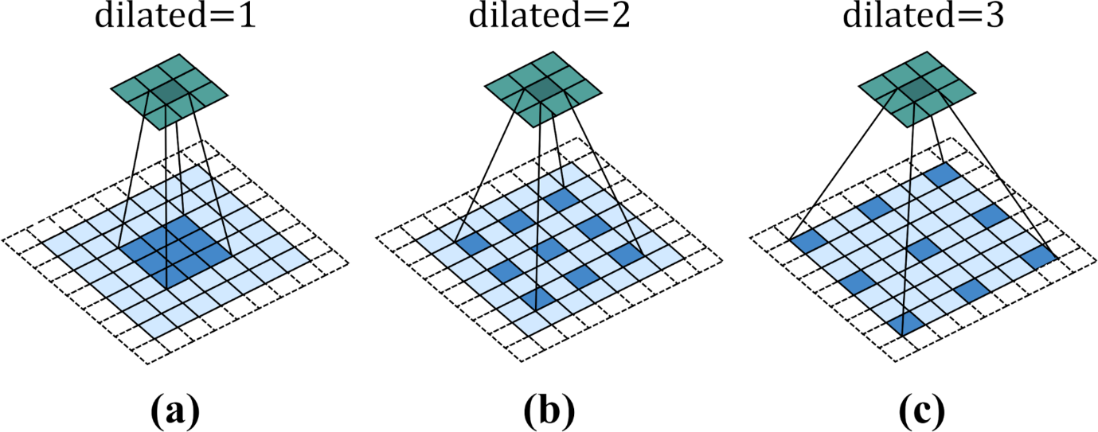
: computation은 유지하면서, 즉 파라미터의 수를 유지하면서 receptive field를 어떻게 효율적으로 늘릴지 생각하며 나온 아이디어이다. Convolution filter의 크기는 그대로 하면서 필터 사이에 간격을 두어 더 넓은 범위를 커버하도록 디자인되었다. 이러한 특징으로 Dilated Conv은 파라미터 수를 늘리지 않고, 다운 샘플링을 하지 않으면서도 더 많은 정보를 처리할 수 있다.
글로벌 정보를 더 잘 포착하여 의료 이미지 분할과 같이 세부정보와 큰 구조가 모두 중요한 작업에 도움이 될 수 있다.

(2) Group Convolution
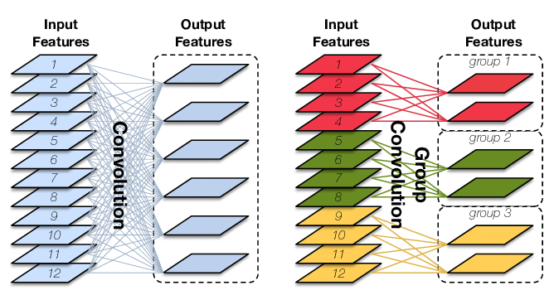
: 입력 채널을 G개의 그룹으로 나누어 그룹마다 독립적으로 컨벌루션 연산을 하는 방식이다. 각 그룹이 독립적이기 때문에 병렬 연산이 가능하고 따라서 전체적인 연산시간의 감소를 기대할 수 있다.
- 그룹 컨벌루션과 일반 컨벌루션의 연산량 비교
컨벌루션 필터의 크기: K x K
입력 채널의 수: N
출력 채널의 수: M

일반 컨볼루션 연산의 연산량: $K^{2}NM$
그룹 컨볼루션 연산의 연산량: $K^{2}(N/G)M$

- 그룹의 수와 정확도 사이의 관계
그룹 수를 늘리면 계산량과 메모리 사용량은 줄어들지만, 각 그룹당 학습할 수 있는 정보의 양이 제한되기 때문에 정확도가 낮아질 수 있다. 반대로 그룹 수를 줄이면 계산량은 증가하지만, 각 그룹당 학습하는 정보의 양이 늘어나기 때문에 표현 능력이 높아져 더 복잡한 패턴을 학습할 수 있어 정확도가 향상될 수 있다. 따라서 그룹 수는 모델의 목적, 입력 데이터의 특성, 그리고 성능 요구사항에 맞게 설정해야 합니다.
(3) Dropout
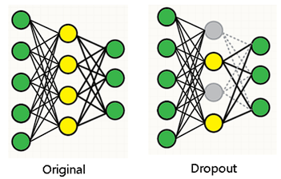
: 딥러닝 모델의 over-fitting을 방지하기 위해 사용하는 정규화 기법이다. 학습 과정에서 신경망의 뉴런 일부를 랜덤하게 비활성화하여, 뉴런 간의 상호 의존성을 낮추고 일반화 성능을 향상하는 것이다. Pruning과 다르게 비활성화한 뉴런도 다음 학습에서 사용할 수 있다.
Dropout의 비율과 적용하는 개수는 모델에 영향을 주게 된다. 너무 큰 비율과 너무 많은 레이어에 적용하게 된다면 정보 손실이 커지고 모델에 악영향을 줄 수 있기 때문에 적절한 설정이 필요하다. 일반적으로 0.4~0.5 비율로 설정하여 모델이 다양한 경로를 학습하면서 특징을 유지하도록 한다.

Dropout은 모델의 크기나 파라미터의 수를 직접적으로 줄이지는 않지만, 학습 중 일부 뉴런을 비활성화하여 학습 중 연산량을 간접적으로 줄여줄 수 있다. 이런 특성이 온 보드 환경에서 모델의 연산 효율성을 유지하고, 일반화 성능을 향상해줄 수 있다고 판단하였다.

(4) Channel Attention
: Channel Attention은 신경망에서 입력 데이터의 채널(특징 맵) 차원에 대해 중요도를 학습하는 메커니즘이다. 일반적으로 이미지 데이터를 처리하는 컴퓨터 비전 모델에서 많이 사용된다. 이는 각 채널이 모델의 출력에 미치는 영향을 학습하고, 중요도에 따라 가중치를 다르게 부여한다. 예를 들어, 이미지 데이터의 RGB 채널이나 Convolution Layer의 여러 특징 맵이 있을 때, 어떤 채널이 더 중요한 정보를 포함하고 있는지에 따라 학습 가중치를 조정한다.
채널 어텐션을 위해 SE 블록(Squeeze-and-Excitation Block)을 함수로 간단하게 구현하여 사용하였다. SE 블록은 채널별 중요도를 동적으로 학습하여 성능을 향상시키는 기법이다.
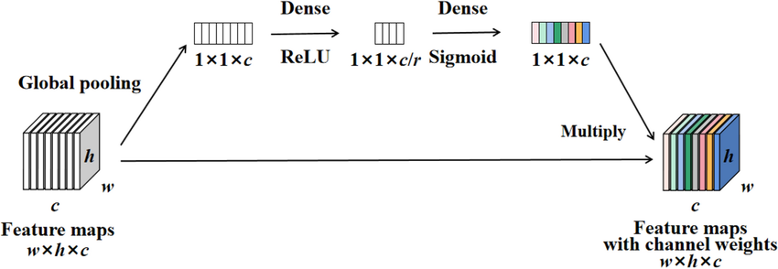
SE_Block의 구체적인 설명은 <방법> 에서 코드와 함께 서술함.

<방법>
(1) Group Convalution
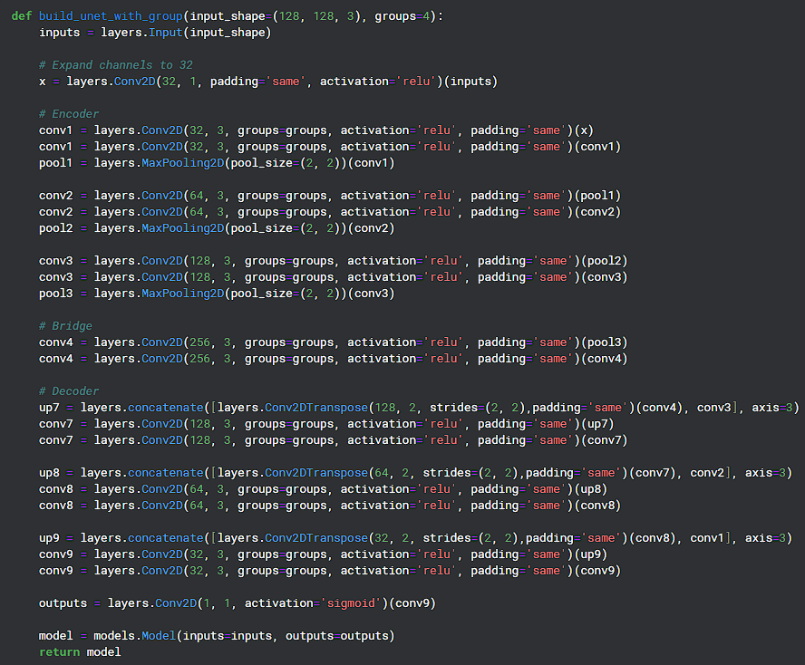
<Group Convalution의 U-net 구조>
: 기본 코드에서 차이점은 Conv2D함수에서 인자로 groups값을 지정해주는 차이가 있다. 이는 입력 채널을 몇 개의 그룹으로 나눠서 Conv를 진행할 것인지 입력해주는 것으로 위의 코드에선 4로 지정하였다.
또한, input data를 32개의 필터로 Conv하여 채널을 확장해야 한다. 그 이유는 이미지 파일은 RGB로 3개의 채널을 갖기 때문에 4개의 그룹으로 나눌 수가 없다. 따라서 32개의 1x1 필터를 사용하여 32개의 채널로 확장하고 Group Conv를 진행해야 한다.

(2) Dilated & Dropout & Channel Attention
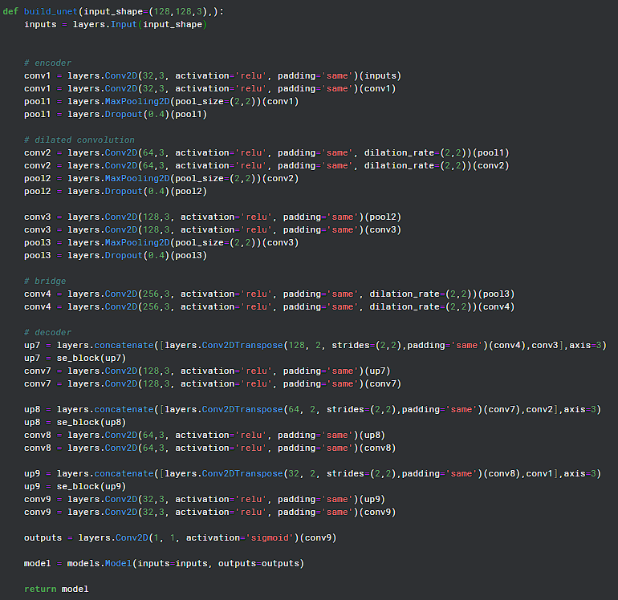
<U-net 구조>
: 기본 코드에서 차이점은 Conv2D함수에서 인자로 dilation_rate값을 지정해주는 것과 pooling이후에 Dropout을 하고 decoder과정에서 Concatenate이후에 se_block함수를 불러와 channel attention을 수행한다.

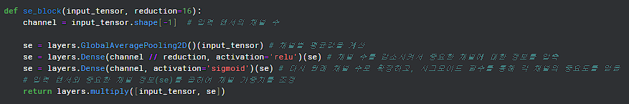
: 먼저 GlobalAveragePooling을 통해 입력 tensor의 공간 정보를 채널 축으로 압축하고, 이를 Dense Layer를 통해 축소 및 확장하여 각 채널의 중요도를 계산한다. 마지막으로, 학습된 중요도 vector를 원래 입력 tensor와 곱하여 채널 가중치를 조정한다. 과정에서 사용되는 reduction 파라미터는 채널 수를 압축하는 비율을 결정하며, 적절한 값을 선택해 연산량과 정보 손실 간의 균형을 맞춰야 한다. 값이 커질수록 연산량이 감소하지만 중요한 채널 정보를 잃을 수 있고, 반대로 값이 작으면 더 많은 연산을 통해 채널 간 상호작용을 세밀하게 학습할 수 있다.
SE 블록은 중요한 특징을 강조할 뿐만 아니라, 덜 유용한 정보를 억제할 수 있다. 이러한 특성은 U-net의 Decoder에서 이미지를 복원하는 과정에서 중요한 역할을 한다. 또한, SE 블록은 연산량이 적어 경량 모델에서도 효과적으로 사용될 수 있다. 따라서, 모델이 온보드 환경에서도 좋은 성능을 발휘할 수 있다고 판단하여 사용하였다.

<결과>
(1) Group Convolution
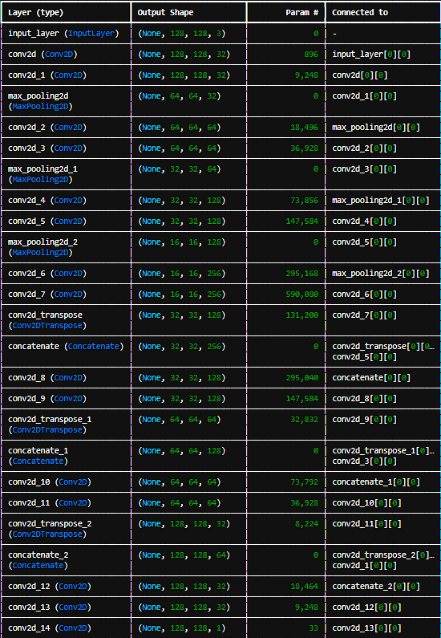 | 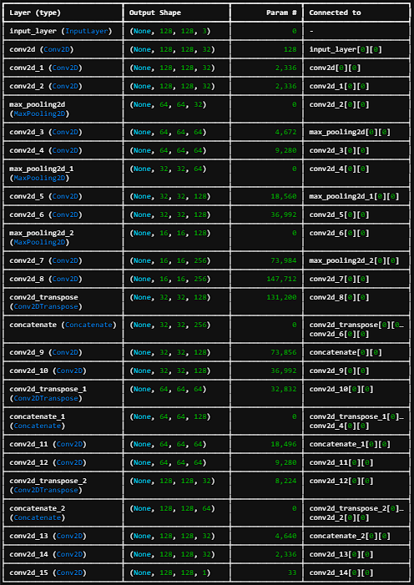
Total: 1,925,601개의 파라미터 | Total: 613,889개의 파라미터
<Backbone-Code의 파라미터 수> | < Group Convolution의 파라미터 수>

: 그룹을 4개로 쪼개서 전체 파라미터가 1/3 크기로 줄은 것을 볼 수 있다.
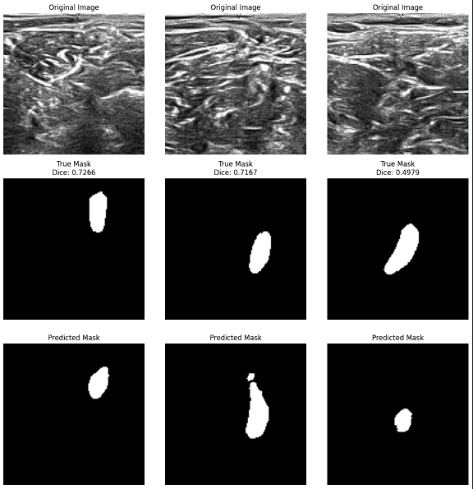
<Backbone-Code 예측값과 실제값 비교>
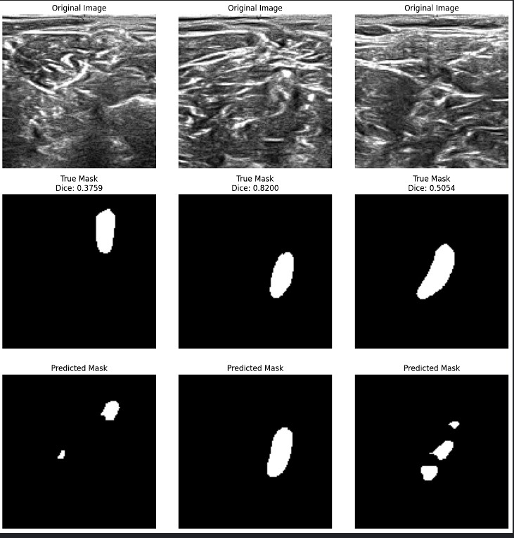
<group Conv 예측값과 실제값 비교>
: U-net 자체가 깊지 않고, Epoch 수도 50회로 낮기에 기본 코드와 그룹 컨벌루션에서의 결과물 차이는 크게 나지 않는다.

Test image[1~10]까지 총 10회 비교한 dice ceofficient값(실제값과 유사성 지표)
1 | 2 | 3 | 4 | 5 | 6 | 7 | 8 | 9 | 10 | 평균
0.3759 | 0.8200 | 0.5054 | 0.8385 | 0.0000 | 0.3762 | 0.0000 | 0.0000 | 0.0000 | 0.0000 | 0.2916
: 29.16% 유사성을 보임.
(2) Dilated & Dropout & Channel Attention
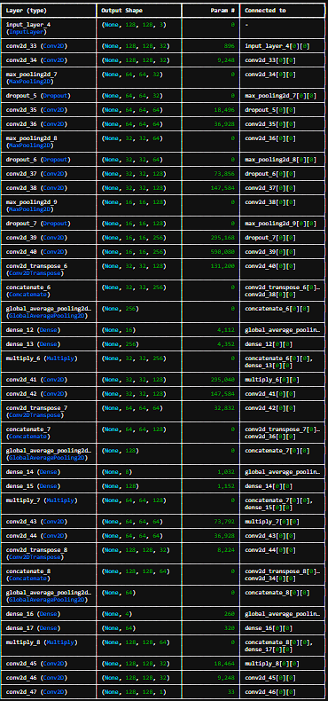
Total: 1,936,829개의 파라미터
<파라미터 수>
: 전체 파라미터의 수는 SE_block함수를 호출하는 과정에서 약간의 증가를 보인다. 연산량은 약간 증가하였으나 모델의 예측값과 실제값을 비교해보면 연산량 증가율 볼 보다 크게 개선됨을 수 있다.

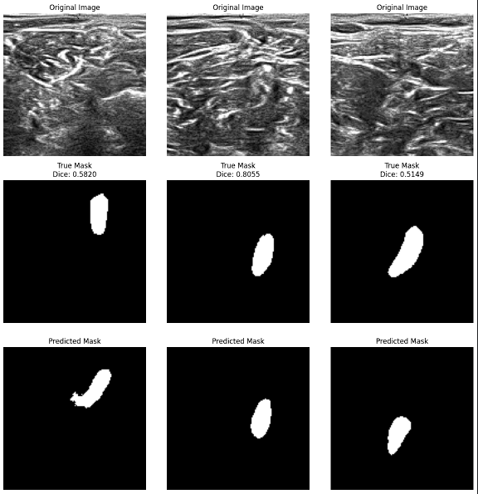
< Dilated & Dropout & Channel Attention적용 모델의 예측값>
: Backbone-Code와 비교하여 세번째 이미지에 대한 예측값이 크게 개선됨을 보인다.

Test image[1~10]까지 총 10회 비교한 dice ceofficient값(실제값과 유사성 지표)
1 | 2 | 3 | 4 | 5 | 6 | 7 | 8 | 9 | 10 | 평균
0.5820 | 0.8055 | 0.5149 | 0.8028 | 0.6696 | 0.3183 | 0.6513 | 0.5348 | 0.6939 | 0.6441 | 0.6217
: 62.17%의 유사성을 보였다.

아래는 온보드에서 모델을 테스트했을 때의 비교 사진이다.
[이미지] – [실제값] – [모델 예측값]
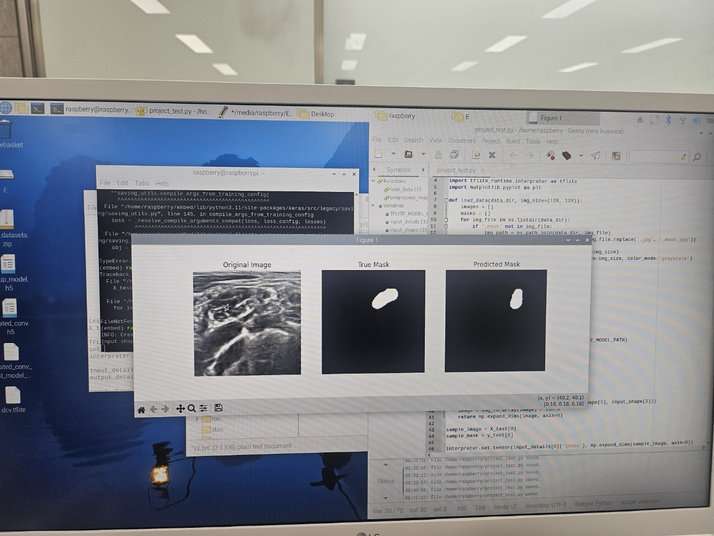 | 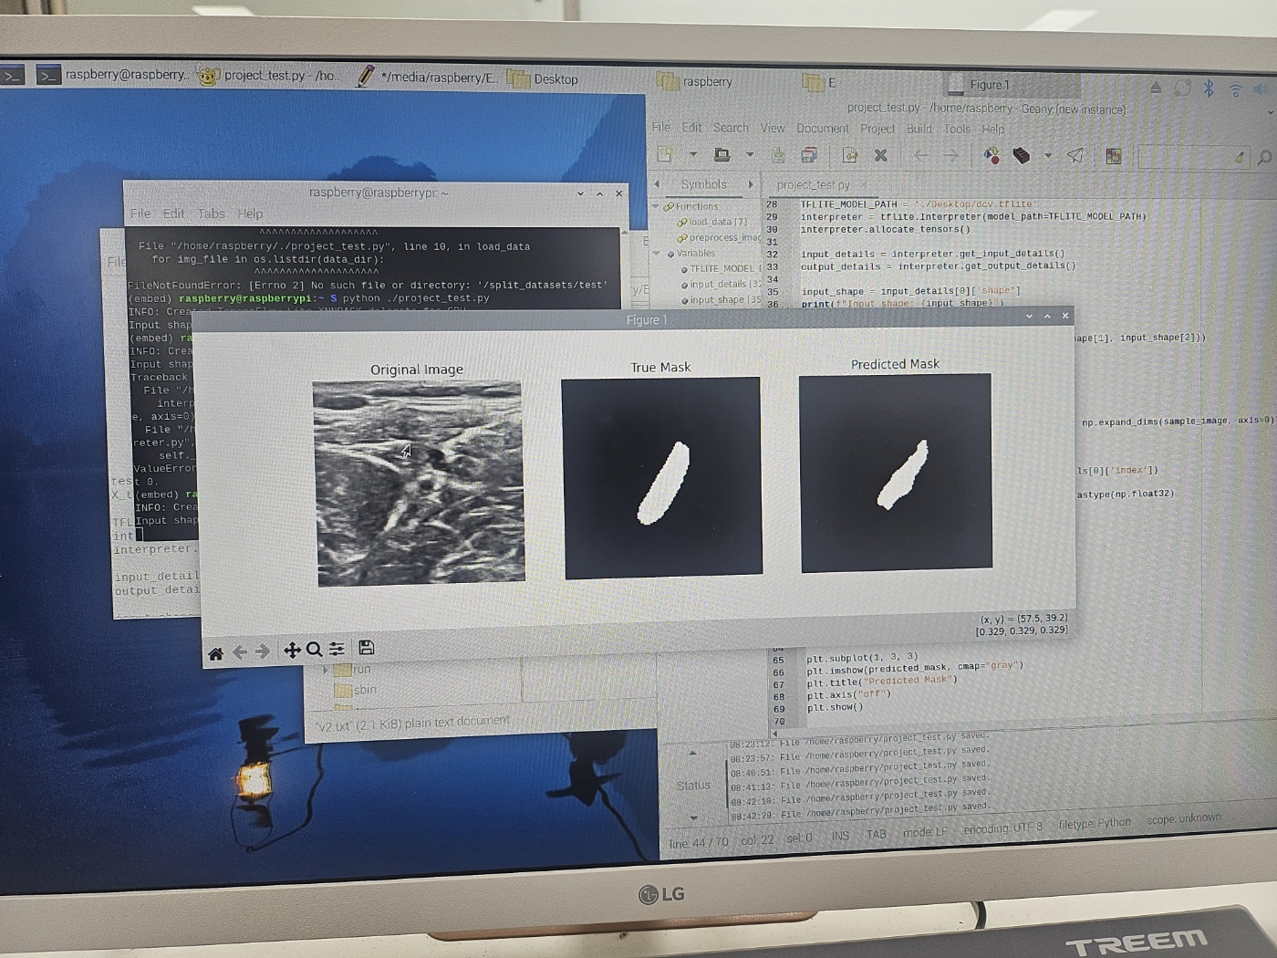
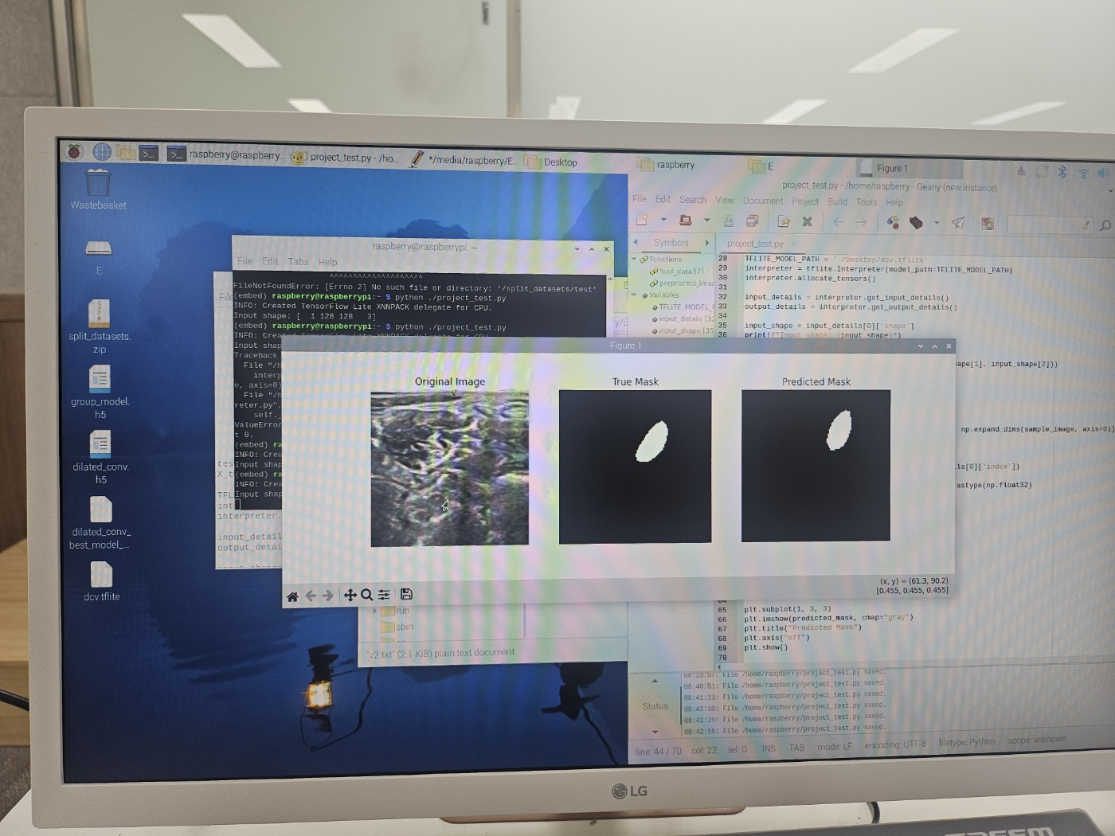 | 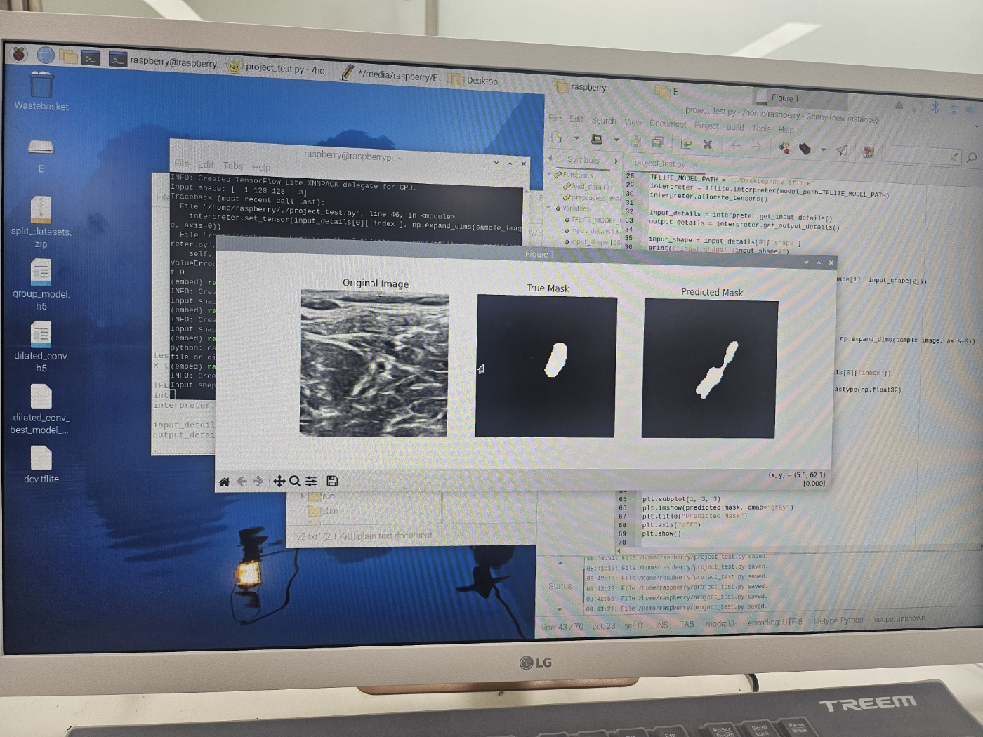
<Dilated & Dropout & Channel Attention - 온보드>

[이미지] – [실제값] – [모델 예측값]
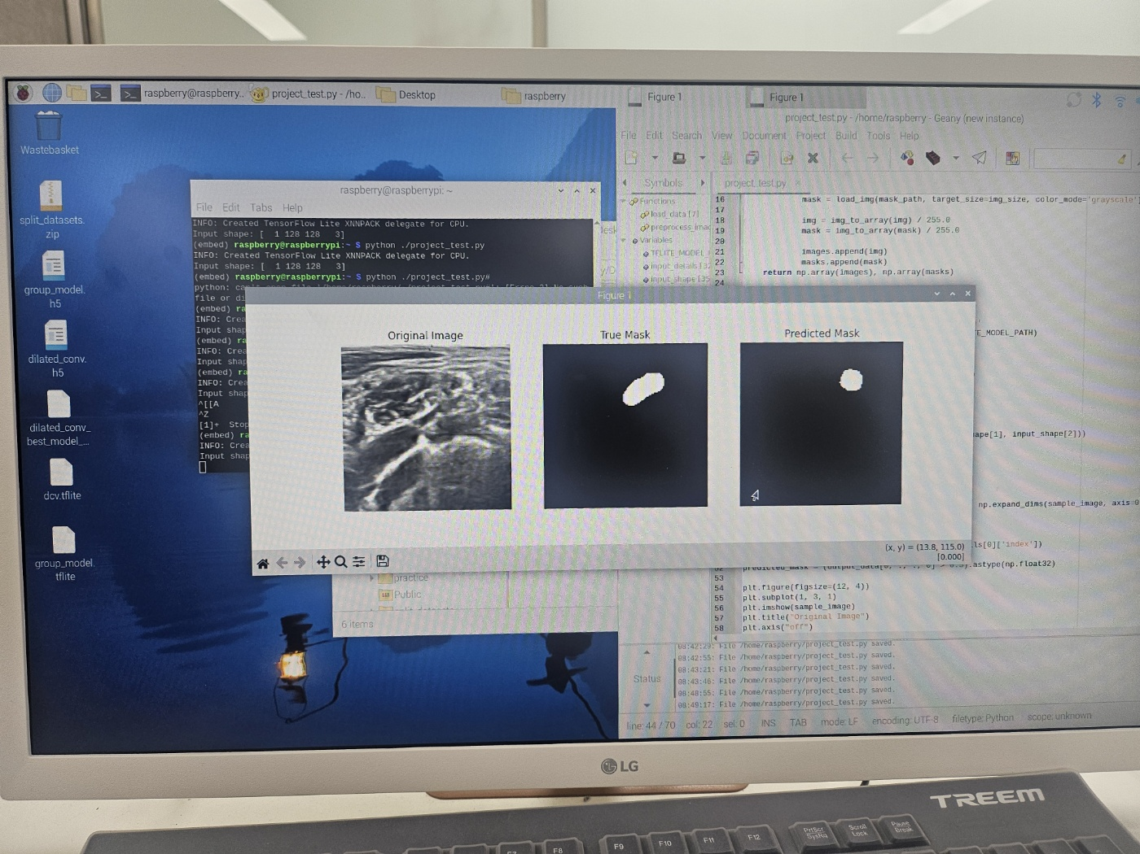 | 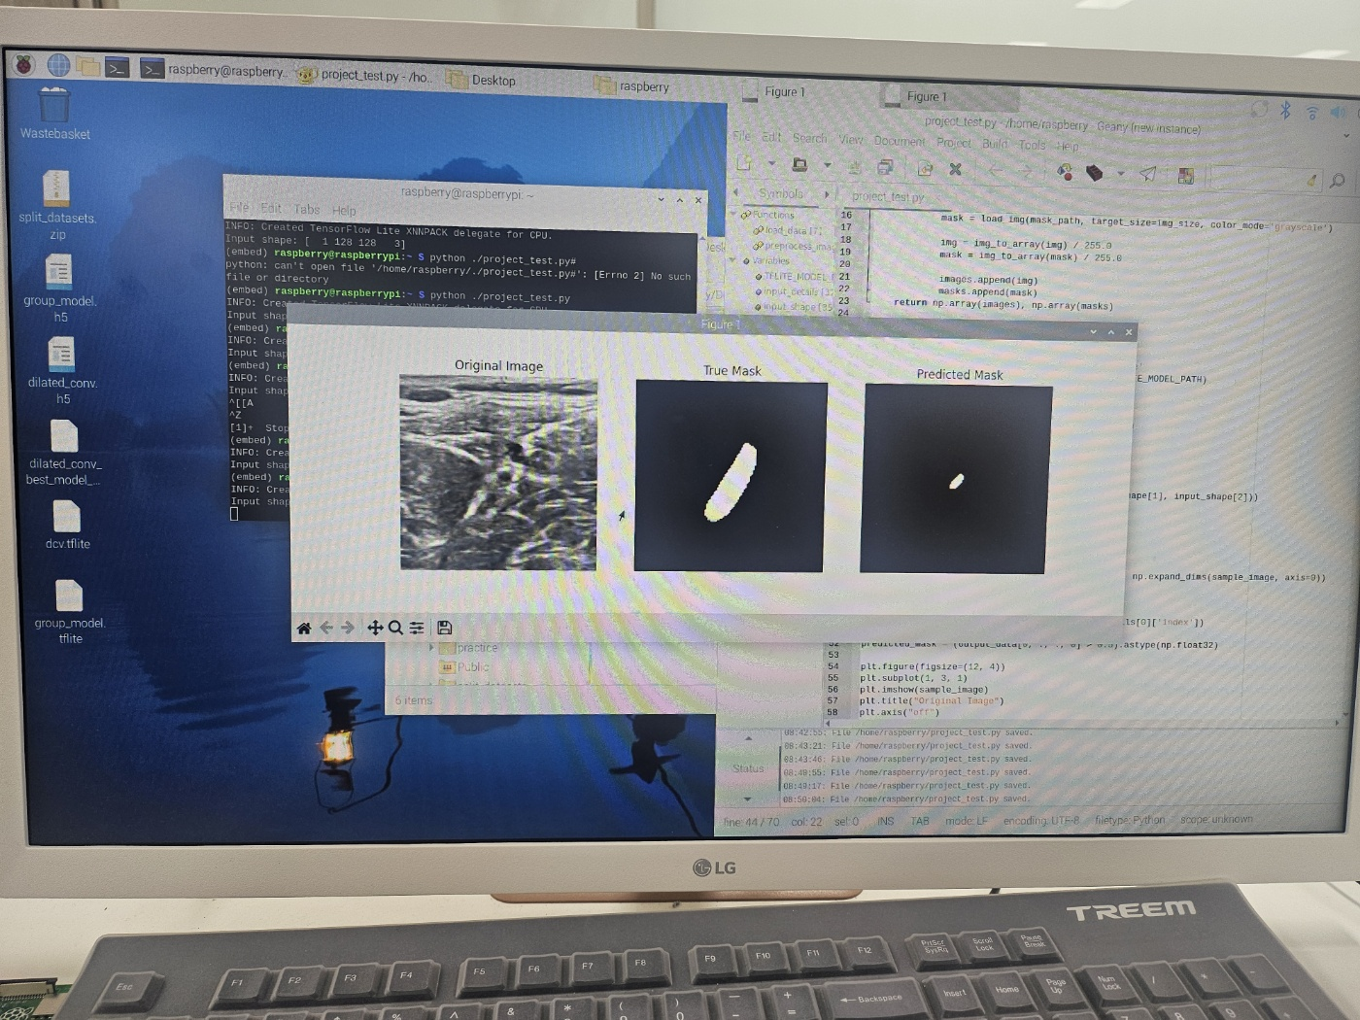
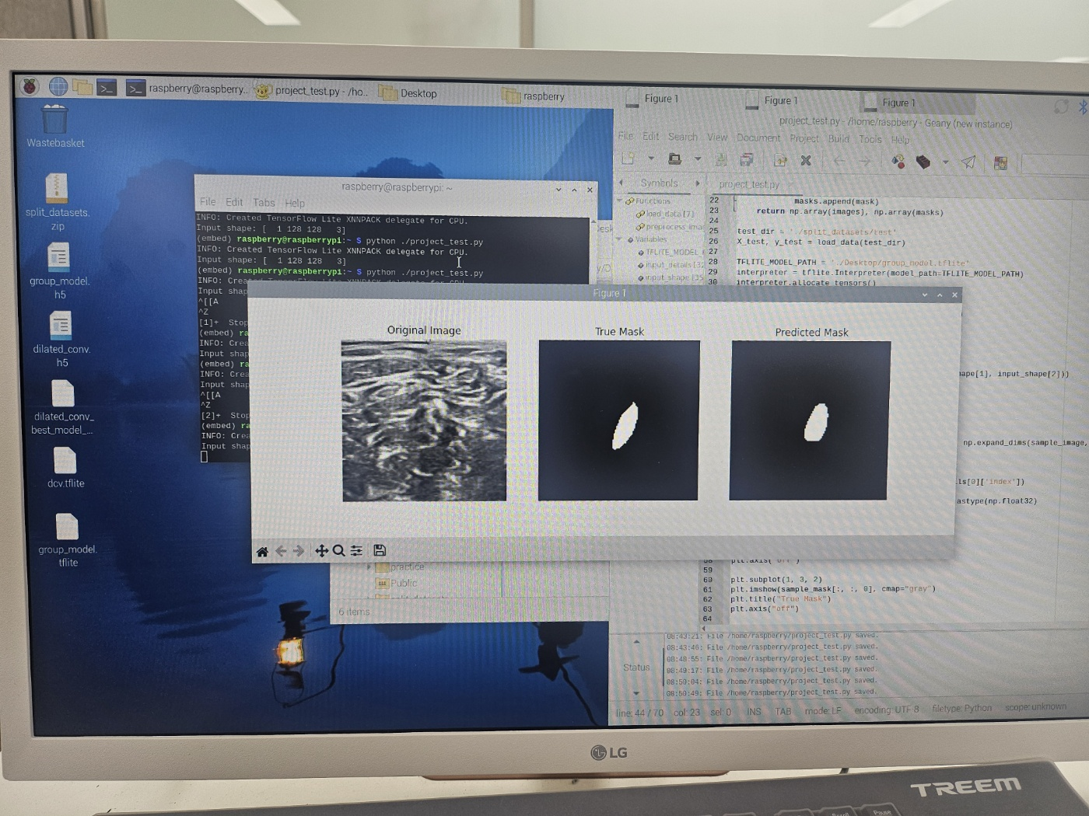
<Group Convolution – 온보드>

<토의 및 고찰>
Dilated Convolution이 아이디어가 단순하기 때문에 효과가 크지않을 것이라 생각했었다. 전체 이미지 분석에 효과가 있기 때문에 분석 데이터로 사용하는 의료 이미지에 장점이 있을 것이라고 생각하여 적용을 해보았는데 예상보다 효과가 좋아서 인상깊었다.작은 변화로 큰 효과를 가져올 수 있다는 것에 큰 감명을 받았다.
여기에 Dropout기법을 추가하여 과적합을 방지하는 장치를 추가하여 평균 유사도를 높일 수 있었다. 처음에는 Pruning 기법을 적용하려고 하였으나 구현단계에서 여러 시행착오가 있었고, 비교적 간단한 기법인 Dropout으로 선회하였다. 예상하기에는 둘 다 Convolution 과정에서 신경망의 일부 뉴런을 무시하며 연산량을 줄여주는 방식이기 때문에 큰 차이는 없을 거라고 생각은 하였으나 실제로 Pruning을 적용한 것과 Dropout을 적용한 것의 차이를 보지 못한 것이 아쉬웠다.

Group Convolution의 경우 파라미터의 수가 눈에 띄게 줄어드는 것이 인상적이었으나, dice coefficient값을 보면 알 수 있듯이 정확도에서 매우 낮은 것을 보여주었다. 분석 자료로 사용한 데이터 양이 적어서 그룹으로 나누는 것이 오히려 안 좋은 영향을 준 것으로 파악된다.

